Základy fyziky vlhkého vzduchu přehledně a srozumitelně
23. 2. 2015
redakce
Pochopení problematiky rosení na vnitřním (interiérovém) líci stavební konstrukce – ať už to jsou okna, dveře či stěny, se úzce odvíjí od znalosti stavební fyziky. Pokusíme se zde alespoň o základní exkurzi do světa, který hýří zaklínadly jako rosný bod, kondenzace či relativní vlhkost vzduchu.
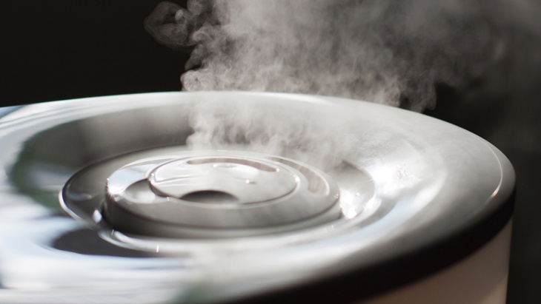
„Máte vlhký vzduch,“ slyšíte asi často. Ano smiřte se s tím, v objektu pro bydlení tomu tak bude vždy – co to ale vlastně znamená? Celé tajemství spočívá ve fyzikálních vlastnostech vzduchu, v jeho proměnlivém chování vůči vlhkosti při různých teplotách či tlaku.

Model vlhkosti
Jelikož se stále dokola v praxi u veřejnosti setkáváme s nepochopením základních principů, pokusme se vysvětlit problematiku zcela netradičně na názorném modelu. Jde o zjednodušení pro účely pochopení chování vzduchu v interiéru. Tlak máme v našich bytech prakticky stále stejný, proto si vysvětlování zjednodušíme a změny tlaku vzduchu zanedbáme.

Kde se bere voda ve vzduchu
Hledejme nejprve, kde se bere voda ve vzduchu. První příčinu neovlivníme, voda ve formě vodní páry je přirozená součást naší atmosféry. Čili vzduch do interiéru už vstupuje s nějakou vodou v sobě obsaženou. Další do něj dodáváme v interiéru naší činností – nepřetržitě dýcháním a odparem potu, dále při koupání, vaření, mytí nádobí, sušení prádla, květinami a podobně. V našem demonstrativním modelu bude každou odpařenou kapku demonstrovat kulička. Takových kuliček tedy nasbíráme v našem pokoji větší množství.
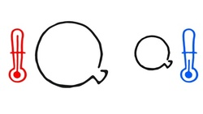

Teplý vzduch má větší kapacitu než studený
Nyní si vzduch kolem nás představme jako nafouknutý balónek. Teplý vzduch má větší kapacitu pojmout vodu ve formě páry – znázorníme si jej jako velký balonek, studený vzduch má malou kapacitu pro vodu, znázorníme si jej jako malý balonek.


Voda se přirozeně odpařuje
Dalším předpokladem pro pochopení je, že voda má přirozenou schopnost se odpařovat, a to za každé teploty, pokud k tomu okolní vzduch je příhodný. Budeme uvažovat, že kuličky strkáme do balonku, dokud je v něm místo.

Máme více druhů vlhkostí
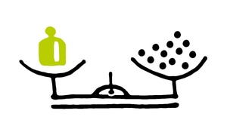
Měrná vlhkost vzduchu říká, kolik gramů vody jsme nastrkali do jednoho kilogramu vzduchu - čili kolik kuliček jsme posbírali v naší místnosti. Pokud vaříme, koupeme se, je nás doma hodně nasbíráme spousty gramů vody – budeme mít na hromádce mnoho kuliček, které budeme tlačit do balonku.

Relativní vlhkost vzduchu (udávaná v %) vyjadřuje, jak těsně jsou kuličky v balonku nastrkané čili z kolika procent je náš balonek naplněný. Pokud jich do balonku nastrkáme méně, bude relativní vlhkost menší. Pokud kuliček do stejně velkého balonku nastrkáme více, bude relativní vlhkost logicky vyšší. Stejnému množství kuliček bude ale těsněji v malém balonku než ve velkém (studený vzduch má malou kapacitu pojmout vlhkost a dříve dosáhneme velkých relativních vlhkostí).

Rosný bod – víc kuliček už tam nedostaneme
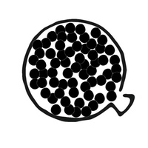
Jak strkáme kuličky do balonku, ať už jakkoli velkého, zvyšuje se nám míra naplnění balonku kuličkami (zvyšuje se relativní vlhkost). A jelikož kuličky do balonku cpeme, dokud můžeme (voda se přirozeně vypařuje, pokud to stav vzduchu dovoluje) zákonitě musíme dojít do stavu, kdy už se nám do balonku nevejde ani jediná skleněnka. Pokud však kuličky stále přibývají (stále dodáváme vlhkost dýcháním, vařením, mytím atd.), už je nemůžeme dostat do balonku. Dosáhli jsme relativní vlhkosti 100 % a pára nám kondenzuje zpět do kapalné formy.
Rosný bod je tedy stav plného nasycení, který je závislý na teplotě a množství vody ve vzduchu (závislý na velikosti balonku a počtu kuliček).

Změna teploty vzduchu – zvětšujeme nebo zmenšujeme balonek
Nyní je asi jasné, co se stane, když velký balonek třeba z poloviny naplněný kuličkami zmenšíme (vzduch, který máme v místnosti, se ochladí). Kuličky, byť bychom nepřidali ani jedinou, se nyní do zmenšeného balonku nevejdou a vysypou se ven – voda nám začne kondenzovat, měnit svůj stav z plynného na kapalný. Vlivem ochlazení vzduchu se nám zvýšila relativní vlhkost, přestože jsme žádnou vodu nepřidávali.
„Pro představu, pokud při běžné pokojové teplotě 21 °C a relativní vlhkosti v místnosti 50 % klesne teplota povrchu (například kout místnosti) pod 12 °C objeví se zde kondenzace.“Specialista z firmy IKA Buildog

Kondenzace na studených površích interiéru
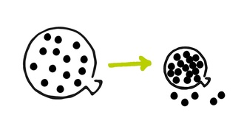
A kde se to v místnosti děje? Teplota vzduchu není v celé místnosti stejná. Všude, kde se vzduch v interiéru potkává s chladným povrchem je přirozeně chladnější. A je mu zcela jedno, zda jde o lahev vychlazeného piva, na jejímž povrchu bude kondenzace příjemná, nebo zda půjde o chladný roh okna či místnosti, popřípadě nedostatečně prohřátou stěnu za pověšenou kuchyňskou skříňkou. Zateplením domu tedy zabráníte vzniku míst, kde se vzduch ochlazuje.

Voda ano, ale proč ta plíseň?
Voda je životodárná tekutina. Kdekoli se déle drží, začne se probouzet život, který tam léta spal a čekal na vhodnou příležitost. Spóry hub a plísní nám létají vzduchem spolu s prachem a ulpívají i na všech površích okolo nás, ve snaze šířit svůj druh. Vlhkost tedy umožní rychlý růst těchto rostlin. Všude, kde je ve stavbě vlhkost, je i riziko vzniku plísní a jejich další množení. Většina těch, co roste v našich bytech na oknech a zdech, produkují spóry značně nebezpečné pro náš organismus a žít s nimi je hazardování se životem a zdravím.

Co se děje, když v zimě rychle vyvětrám?
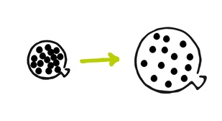
Studený vzduch venku v zimě má v sobě obsaženo (hmotnostně) málo vody, ale jeho relativní vlhkost venku (v procentech) je vysoká. Pustíme jej dovnitř rychlým intenzivním vyvětráním (aby se vyměnil jen vzduch a nezačaly nám chladnout naakumulované podlahy či stěny). Po zavření oken se vzduch v interiéru ohřeje, relativní vlhkost klesne (zvětší se nám balonek tudíž těch několik málo kuliček má více místa) a my máme doma vzduch, který opět chvíli můžeme plnit naší vlhkostí.

